OPÉRATION DU RÉSEAU VE2RVL

Pour accéder a la page des opérations du système Asterisk VE2RVL
- Accéder au gestionnaire de réseau VE2RVL
  - Ouvrir un fureteur et aller a l’adresse suivante http://ve2dje.dyndns.org:10006/supermon2
- Sélectionner sur All Nodes pour voir la liste complète des nodes gérés VE2RVL
- Nodes 1900 à 40767, 470553 et 470557 : Club VE2RVL et répétitrices associés
- Nodes 470555 et 470556 : Club VE2UMS
- Nodes 470551 470552 et 525101 : Passerelles DMR à Asterisk
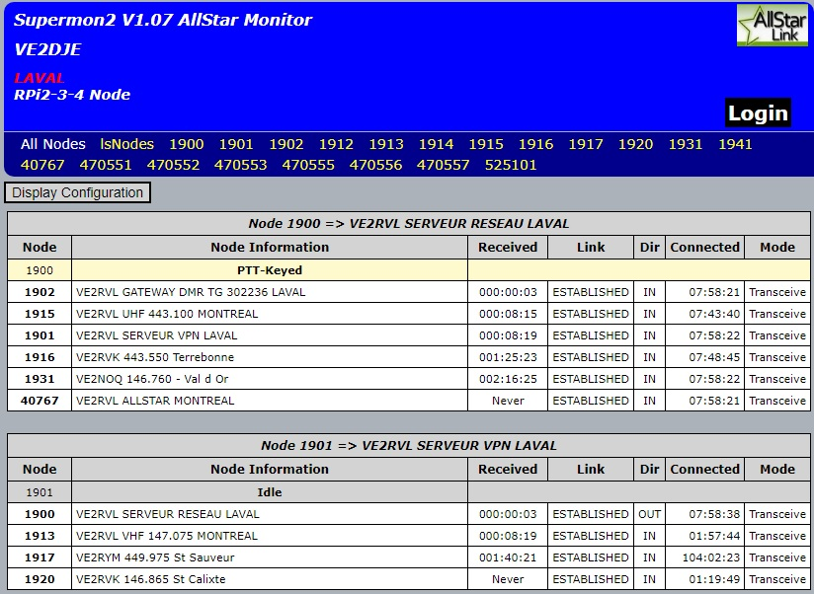
- Les deux premières fenêtres montrent les 2 serveurs VE2RVL 1900 et 1901
- Ces fenêtres indiquent les nodes qui sont connectés aux 2 serveurs.
- A noter que les 2 serveurs sont connectés ensemble ( 1900 connecté a 1901)
- Les nodes sont en ordre de transmission . La colonne Received indique il y a combien de temps ce node a reçu une transmission.
- La colonne Link indique l’état de la connexion au serveur. Les valeurs possible sont ESTABLISHED ou CONNECTING.
- La colonne Dir indique si la connexion a été reçue ou initiée par le node.
- Pour obtenir la page d’un node particulier . Clic sur le # de node dans la fenêtre du haut
- Ex : en clickant sur le node 1915, la page suivante va apparaître.
- Sur cette page , On peut voir que le node VE2RVL UHF reçoit une transmission. La ligne du node qui reçoit est vert pale et indique COS-Detected and PTT-Keyed (Full-Duplex) pour une répétitrice.
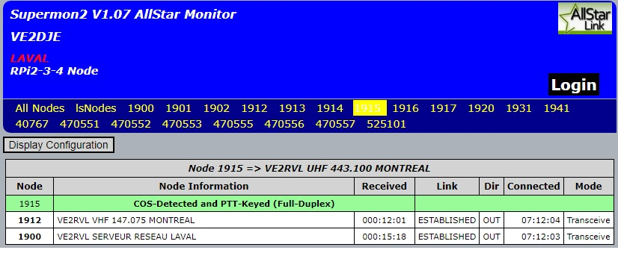
- Cette réception sera affichée sur tous les nodes connectés par la ligne de couleur crème et l’indication PTT-Keyed . Le node qui reçoit la transmission sera en bleu foncé sur la fenêtre d’un node qui retransmet.

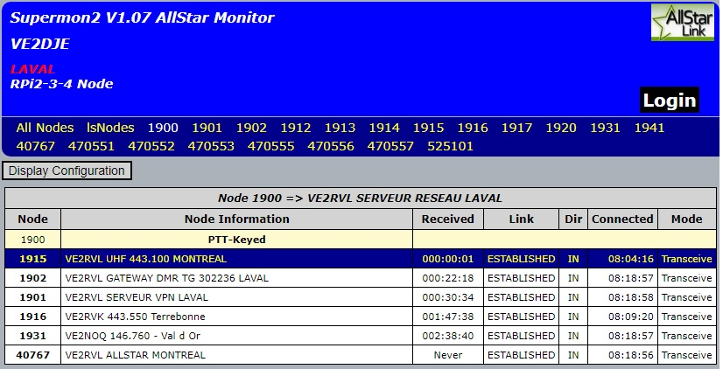
Richard VE2DJE 29/09/2022

